**Hinweise zum Spiel FC Bayern-Werder Bremen**

**am 20.04.2019 in München.**

Zwei Spiele gegen den FC Bayern hintereinander, das hatten wir auch noch nicht. Hier also die Infos für Fans mit Behinderungen zum Auswärtsspiel in München.

Von uns werden 10 Rollifahrer und 1 Sehbehinderter vor Ort sein.

Wer mit dem PKW anreist, folgt von der A9 der Beschilderung Allianz Arena und fährt ins Parkhaus P1.

**Der „blaue Parkausweis“ reicht hier zur kostenlosen Zufahrt.** **Ohne Parkausweis muss man 10.—Euro auf seiner ARENA-Card haben, die bei der Ausfahrt abgebucht werden**

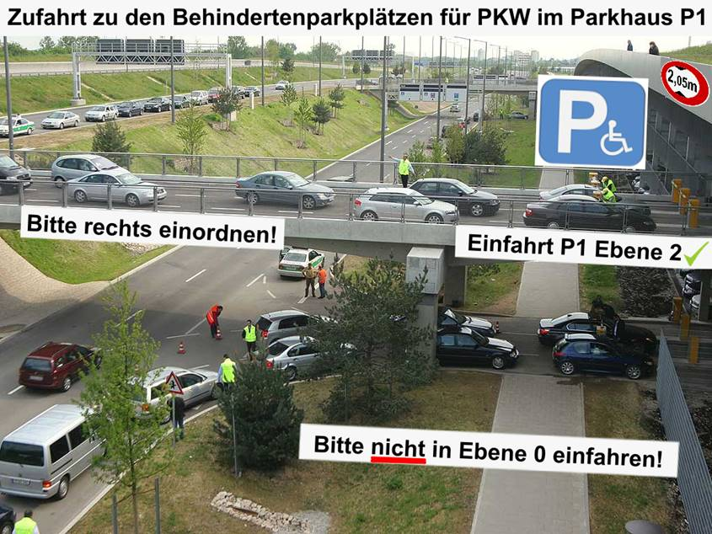

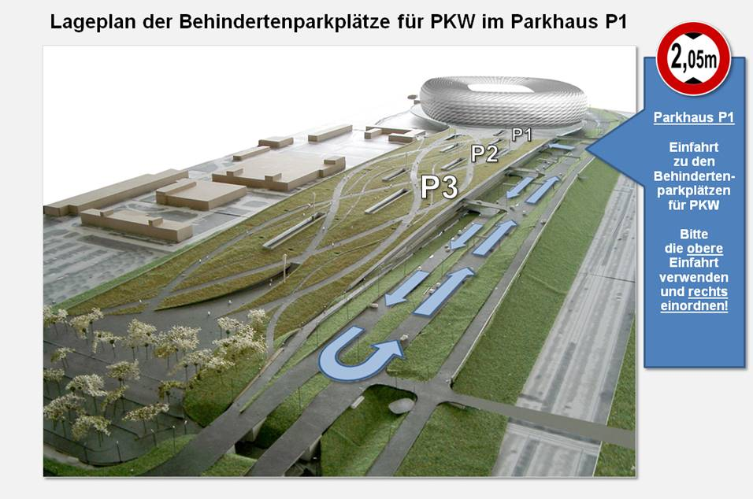

**Anfahrt mit öffentlichem Personen-Nahverkehr**

**Münchner Verkehrsverbund**

[**MVV**](https://www.mvv-muenchen.de/service/weitere-mobilitaetsangebote/barrierefreies-fahren/index.html) **- Streckenfahrplan barrierefrei** [**München**](https://www.mvv-muenchen.de/fileadmin/mediapool/03-Plaene_Bahnhoefe/Netzplaene/2018_MVVnetz_Final_Barrierefrei_Stadt_screen.pdf) **und** [**Gesamtnetz**](https://www.mvv-muenchen.de/fileadmin/mediapool/03-Plaene_Bahnhoefe/Netzplaene/2018_MVVnetz_Final_Barrierefrei_screen.pdf)

Der Zugang von der U-Bahn über die Esplanade bis zum Stadion ist barrierefrei und behindertengerecht.

**[Vom Bahnhof Fröttmaning zur Arena: Anlage MVV](https://www.mvv-muenchen.de/fileadmin/user_upload/allianzarena_rolliweg3_.pdf)**

Einen ganz besonderen Service bietet der FC Bayern für alle Fans mit Gehbehinderungen und für Rollstuhlfahrer, die mit der Bahn anreisen.

Von der Esplanade bis zum Stadion ist ein kostenloser Shuttle Service eingerichtet und bringt euch bis zum Stadioneingang.

Für 227 Rollstuhlfahrer und ihre Begleitung (damit 454) sind erstklassige Plätze an den Längsseiten der Oberkante Unterrang (Haupterschließungsebene Ost und West) eingerichtet, die auch ausreichend Platz für Fahrmanöver der Rollstühle lassen.

Zusätzlich können 12 Plätze für Rollstuhlfahrer optional angeboten werden, falls an den entsprechenden Plätzen keine TV-Kameras benötigt werden.

Die Plätze 1 - 227 sind analog zu den Rolli-Tickets am Boden nummeriert.

Die Plätze für die Begleitpersonen sind an den Rückenlehnen nummeriert.

Die Sicht auf das Spielfeld ist von allen Rollstuhlfahrerplätzen fantastisch. Sie wird auch dann nicht beeinträchtigt, wenn die Zuschauer des Unterranges kollektiv aufspringen.

16 Behindertentoiletten, davon je 8 auf der Ost- und Westseite

3 Zugänge zu den Personenaufzügen

ArenaCard

Spezielle Geld-Karte für die Allianz-Arena. Diese ist unbedingt erforderlich zum Bezahlen in der Allianz-Arena, z.B. an den Kiosken. Mehr unter [www.allianz-arena.de](http://www.allianz-arena.de).

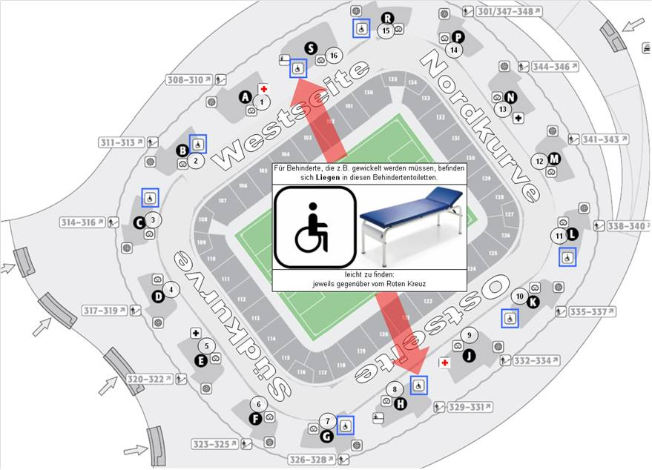

Der Rollwagerl Shop, Kiosk-Block A bzw. 1 auf der Zuschauerebene der Rollis, Westseite Mitte wird geöffnet sein und wird zur Begegnungsstätte aller Fans mit Behinderungen zur Verfügung stehen.

,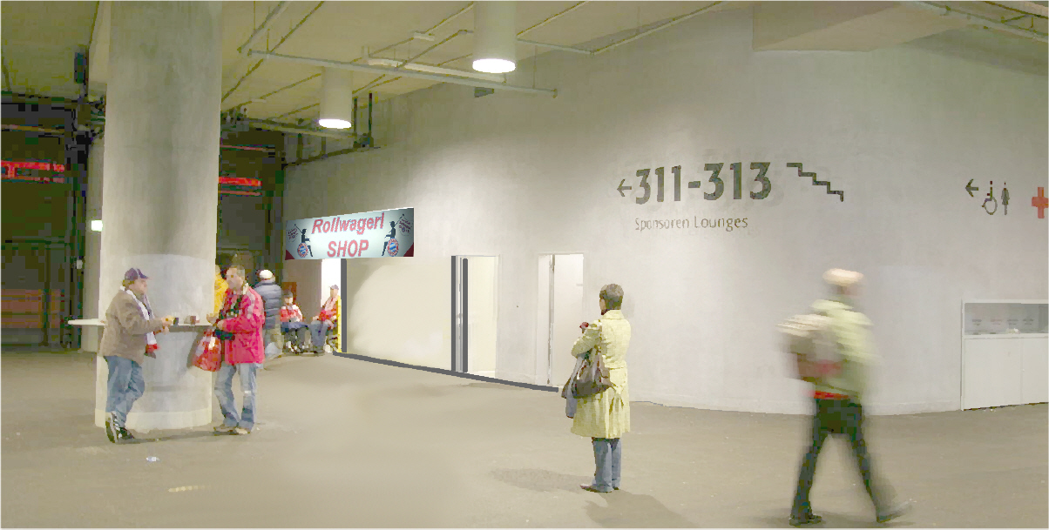

Ich wünsche allen eine gute und stressfreie Anreise., ab 13:30 Uhr am Stadion für Euch erreichbar

Thomas Vorberger